Летний Саммит 2015 г. "Грани Будущего ".
04.08.2015
В первый день пребывания на Летнем Саммите 2015г. " Грани будущего", Молодежная палата района Братеево, пообщалась в формате вопрос-ответ с Щитовым К.В, больше всего обсуждали вопросы касающиеся развитие дворового спорта и физического воспитания молодежи.

Также почетными гостями форума стали префект ЮАО Челышев Алексей Валентинович и Первый заместитель префекта ЮАО Мартьянова Лариса Александровна.

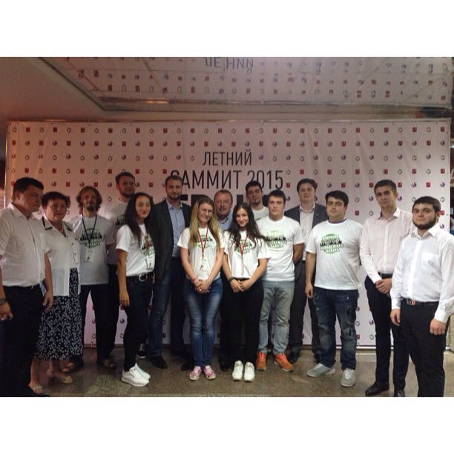

На второй день Летнего Саммита Молодежная палата района Братеево соревновалась с другими молодежными палатами в спортивно-интеллектуальном квесте.

Почетным гостем стал председатель Московской Городской Думы Шапошников Алексей Валерьевич

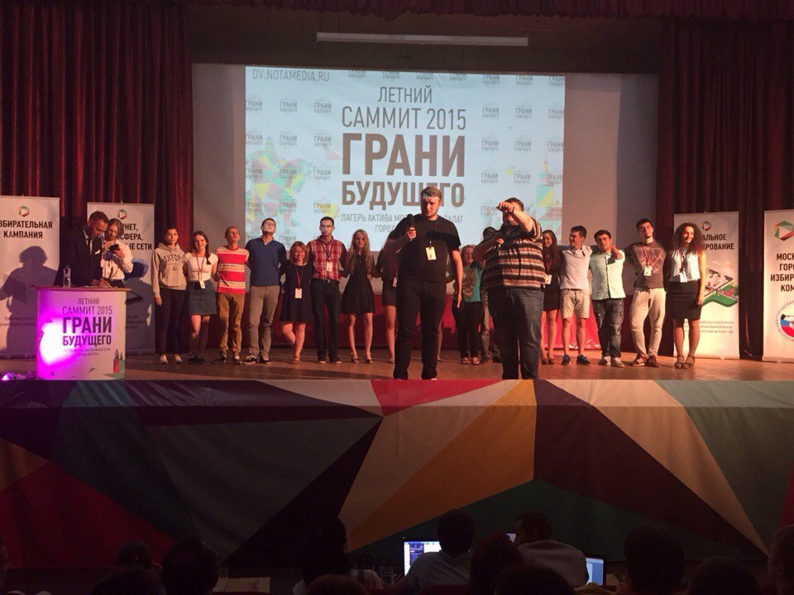
В третий заключительный день Молодежные палаты ЮАО прослушали лекции на темы: "Технологии управления общественно-политической повесткой. Технологии избирательных компаний.", "Участие в избирательных компаниях . Избирательные права граждан".

После лекций ребята защитили свой проект на тему : Благоустройство района Братеево (#Новый Взгляд).

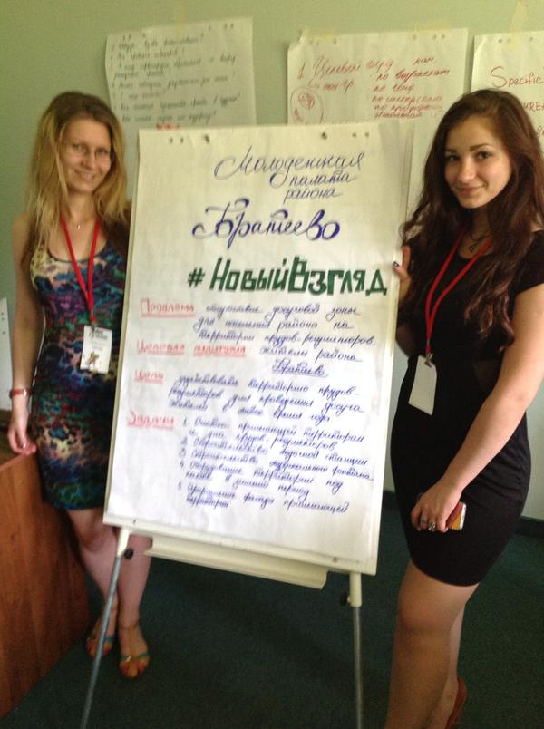

Почетными гостями стали, депутат Московской Городской Думы Мишин Алексей Валентинович, Заместитель главы управы района Братеево по работе с населением Меренков Вячеслав Олегович.

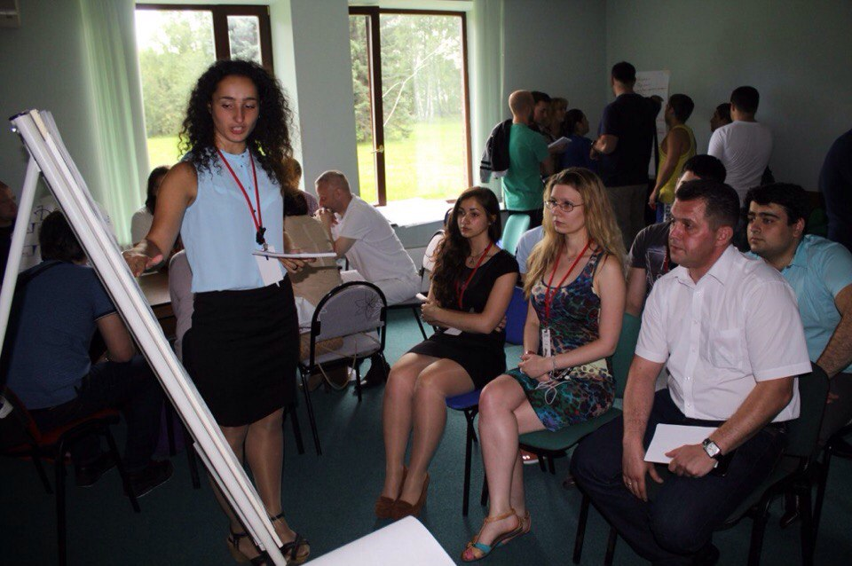

Молодежная палата района Братеево благодарит всех кураторов , преподавателей , организаторов за насыщенную программу и незабываемые впечатления.



Адрес страницы: http://brateevo.mos.ru/junior-chamber/detail/2051023.html
Управа района Братеево города Москвы

